Художественно-эстетическое развитие (рисование)

«Пчелка»

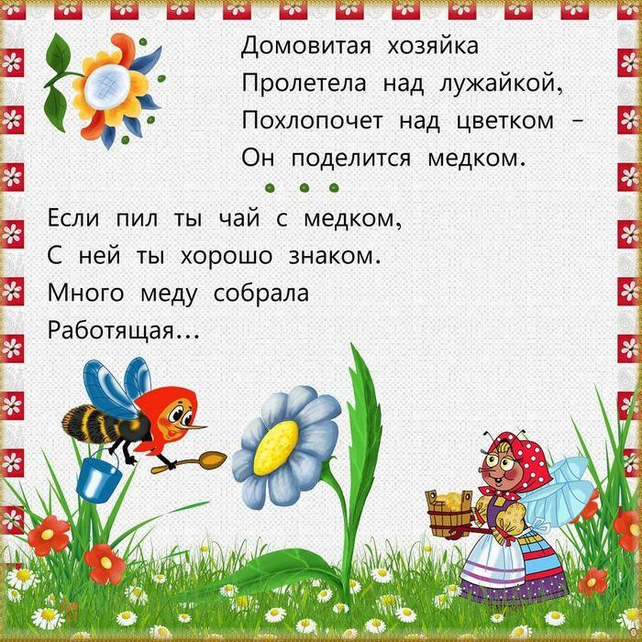

Задачи:
- развивать творческие способности, воображение дошкольников;
- обогащать знания детей о цветах;
- вызвать эмоциональный отклик и желание изображать красоту окружающего мира;
- воспитывать аккуратность при выполнении работы.

Предлагаем ребятам нарисовать пчелу по схеме. Раскрасить можно гуашью или цветными карандашами.
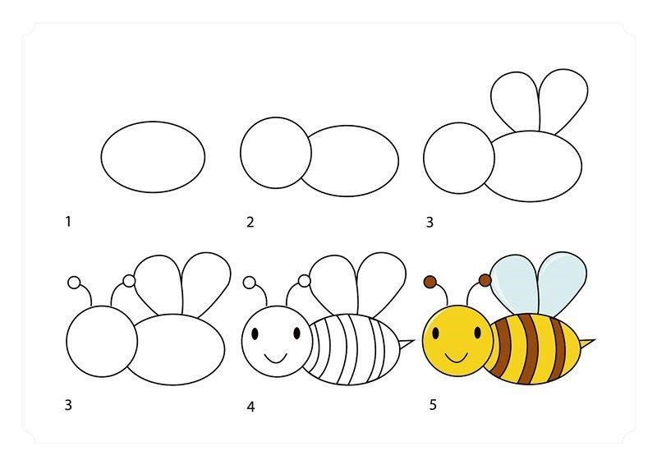

Кто желает, можно дополнительно нарисовать пчелку по схеме.
Нетрадиционная техника рисования «Пчелки на лугу».
Цель: формировать умение применять нетрадиционные техники рисования.
Задачи:
- развивать творческие способности;
- обогащать знания детей о цветах;
- вызвать эмоциональный отклик и желание изобразить красоту окружающего мира;
- воспитывать аккуратность при выполнении работы.

Материалы: гуашь белого, синего, зеленого, желтого, красного цветов, кисть, акварельная бумага.
Приступаем к выполнению нашей работы.
Предварительно за тонируйте лист бумаги двумя цветами: синим и зеленым.

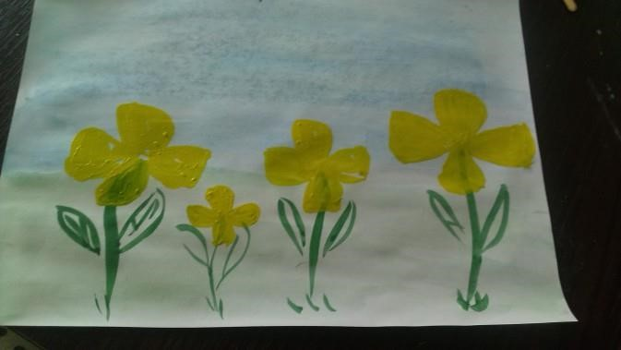

Рисуем цветы на нашем лугу (можно использовать готовый рисунок с цветами).
Приступаем к изображению пчел. Для рисования пчел нам понадобиться 3 тарелочки с налитой в них гуашью: желтого, белого и черного цветов.
Указательный палец обмакиваем в желтую краску и прикладываем к листу.

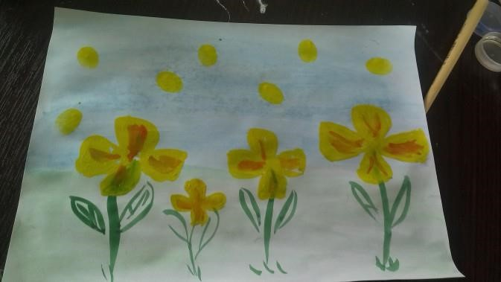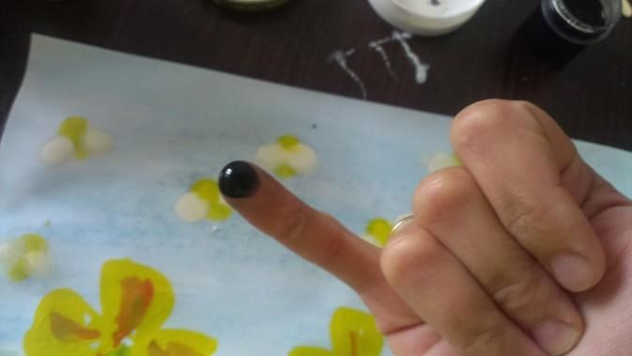

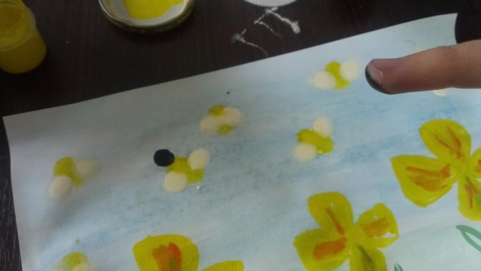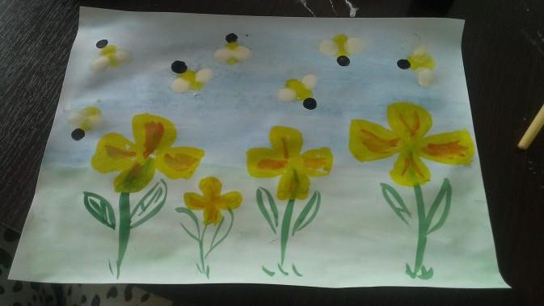

А теперь мы немножко отдохнем: «Дружный круг»
https://www.youtube.com/watch?v=W1-SMBU-BGs
Крылышки рисуем мизинцами. Окунаем их в белую краску и прикладываем. Головки
Окунаем мизинец в черную краску и прикладываем к телу пчелки.
Дорисовываем усики и плоски тонкой кистью с черной краской
нашим пчелам мы также изображаем пальцем.
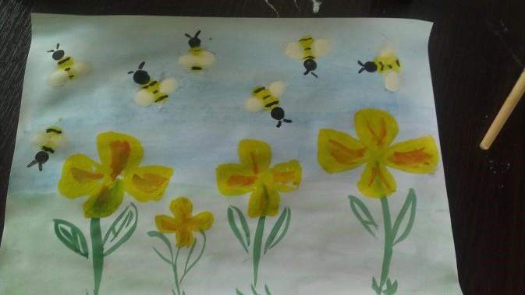

Физкультминутка «Трудолюбивая пчелка»
Пчелка трудится весь день (Руками рисовать перед собой круг) И работать ей не лень. (Покачивание указательными пальцами в знак отрицания)
От цветка летит к цветку, (Ритмичные взмахи руками)
Клеит на брюшко пыльцу. (Круговые движения ладонью по животу)
Хоботком нектар сосет, (Вытянуть руку вперед, затем вниз, наклониться)
За день много соберет. («Раскрыть» перед собой все пальцы) Унесет нектар тот в улей (Изображают полет)
И назад вернется пулей. (Резко выбросить руку с вытянутым указательным пальцем вперед)
В сотах утрамбует мед, (Топанье ногами)
Скоро ведь зима придет. (Поеживание)
Будет пчелкам, чем питаться. (Имитация движения ложкой) Нужно летом им стараться. (Имитация накладывания меда в соты).

